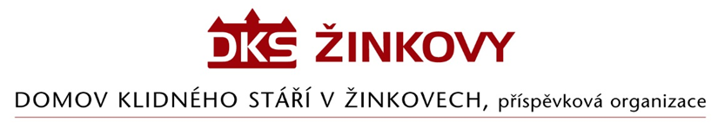

Objednávka

Odběratel: Dodavatel:
Domov klidného stáří v Žinkovech,
Příspěvková organizace PROGASTRO s.r.o.
Žinkovy 89 Kařez 18
Žinkovy 335 54 338 08 Kařez
IČO: 49180312 IČ : 25632213

Objednáváme u Vás závazně opravu myčky v kuchyni DKS Žinkovy dle nabídky : 000002573 ze dne 29.10.2024 v ceně 67.492,50,-Kč bez DPH, 81.665,93,-Kč včetně DPH a nabídky 000002576 ze dne 29.10.2024 v ceně 26838,-Kč bez DPH, 32473,98,-kč včetně DPH.

V Žinkovech 21.11.2024

